___________________________________________________________________________



**ETEC JORGE STREET**

TRABALHO DE CONCLUSÃO DO CURSO TÉCNICO EM INFORMÁTICA PARA INTERNET

SETVET

**Caio Tadeu da Silva Faraleski**

**Gabriel Antônio Araújo de Medeiros**

**João Vitor Castelani Garcia Bochi**

**Manuela Liz Motta de Almeida Campos**

**Pedro Henrique Lemes Saccucci**

**Wilker Cordeiro Fructuoso**

**Professor Orientador:**

**Carlos Eduardo Mattos**

**São Caetano do Sul / SP**

**2021**

SETVET

Trabalho de Conclusão de Curso apresentado como pré-requisito para obtenção do Diploma de Técnico em Informática para Internet

**São Caetano do Sul / SP**

**2021**

**RESUMO**

De acordo com um ranking publicado pela Folha de São Paulo, o Brasil tem um dos maiores mercados pets do mundo, e com tanta demanda, a organização na rotina de trabalho é fundamental para os veterinários e seus devidos estabelecimentos. Para auxiliá-los nessa tarefa, os aplicativos em geral são uma excelente ferramenta e, tendo em vista a grande busca para a modernização e evolução na gestão de clínicas, aliada com o baixo número de opções de mecanismos próprios para isso disponíveis no mercado, foi desenvolvido o SetVet, um aplicativo para gerenciamento de consultórios e clínicas veterinárias trazendo como proposta primordial a simplicidade no uso e o foco na facilitação da gestão dessas empresas. Ao otimizar a organização interna, esses empreendimentos ganham maior controle sobre seu funcionamento e podem detectar gastos excessivos ou desnecessários, abrindo campo para o processo de expansão. E além de modernizar a gestão do negócio, o software desempenhado, por ser online e estar disponível na palma da mão do veterinário torna o atendimento mais ágil, eficiente e personalizado.

Palavras-chave: sistema, gestão, veterinária.

**ABSTRACT**

According to a ranking published by Folha de São Paulo, Brazil has one of the largest pet markets in the world, and with such demand, organization in the work routine is fundamental for veterinarians and their appropriate establishments. To assist them in this task, applications in general are an excellent tool and, considering the great search for modernization and evolution in clinic management, combined with the low number of options for proper mechanisms available for this on the market, it was SetVet was developed, an application for managing veterinary offices and clinics, with simplicity in use and a focus on facilitating the management of these companies as its primary proposal. By optimizing the internal organization, these projects gain greater control over their operation and can detect excessive or unnecessary expenses, opening the way for the expansion process. And in addition to modernizing business management, the software performed, as it is online and available in the veterinarian's palm, makes the service more agile, efficient and personalized.

Palavras-chave: system, management, veterinary

**LISTA DE FIGURAS**

Figura 1 – Título da Figura 11

Figura 2 – Título da Figura 11

Figura 1 – Modelo Lógico 12

Figura 2 – Diagrama de caso de uso 16

Figura 3 – Mapa de Empatia 16

Figura 4 – Canvas e Proposta de Valor 17

**Sumário**

Introdução 14

1 – Fundamentação Teórica 17

2 – Planejamento do Projeto 18

3 – Desenvolvimento do Projeto 24

3.1 – Linguagens Utilizadas 24

3.1.1 – HTML 24

3.1.2 – CSS 24

3.1.3 – JAVASCRIPT 24

3.1.4 – PHP 24

3.1.5 – SQL 25

3.1.6 – SASS 25

3.1.7 – BOOTSTRAP 25

3.2 – Desenvolvimento do Site 25

4 – Resultados Obtidos 26

Conclusão 27

Referências 28

# Introdução

Um dos principais problemas enfrentados pelos veterinários e donos de clinicas nesse ramo que estão em busca de modernizar a gestão de seus negócios é a falta de softwares desenvolvidos especialmente para a necessidade desses estabelecimentos. Tendo em vista essas adversidades, a Veterinária Kannanda, entrou em contato com a nossa equipe para construirmos uma parceria e desenvolvermos um sistema que atenda não somente as necessidades dela como também a de todas as empresas desse nicho.

Baseado nos problemas apresentado pela Kannanda e nas principais dificuldades enfrentadas por ela ao usar plataformas já existentes no mercado, foi elaborado o SetVet, um aplicativo que é responsável pela organização geral da clínica, tendo como funções agendamento de consultas, gerenciamento de estoque, vendas e relatórios financeiros além de contribuir na otimização dos atendimentos em si, já que a aplicação oferece cadastro dos animais e proprietários a fácil acesso, prontuário com informações das últimas consultas, anexos e anotações para serem feitos e ficarem salvos, além de anamneses e receituários que podem ser personalizados de acordo com a necessidade do veterinário responsável. Tudo isso com o diferencial de ser um software de acesso e manuseio extremamente facilitado.

A principal motivação do grupo para a realização do projeto foi além da falta de ideias inovadoras a nível de um trabalho de conclusão de curso, a excelente oportunidade de elaborarmos uma parceria que fez com que a equipe tivesse uma primeira experiência com o mercado de trabalho e como seria lidar com a pressão em questão de tempo e também de elaborar um programa 100% funcional, já que assim que finalizado, ele seria entregue e disponibilizado para o uso da Kannanda e outros profissionais da área.

**Tema e delimitação.**

O nosso projeto se enquadra na área de gestão e veterinária, sendo uma união de ambas. Ele foi realizado a partir da parceria com a Dra. Kannanda, uma excelente profissional da área que entrou em contato com a nossa equipe para que pudéssemos desenvolver um software que atendesse as necessidades de sua clínica de maneira simples e eficaz. Assim surgiu o SetVet, um aplicativo que facilita a gestão geral (desde a parte financeira até os atendimentos em si) desses estabelecimentos.

**Objetivos**

**Gerais**

O SetVet tem como principal objetivo auxiliar veterinários autônomos ou donos de clínicas nessa mesma área, no gerenciamento de seus estabelecimentos, otimizando a organização e modernizando a gestão do negócio.

**Específicos**

O projeto foi desenvolvido baseado nas necessidades específicas da nossa parceira Kannanda, são elas:

* Agendamento de consultas facilitado
* Anamnese básica e personalizável
* Cadastro para proprietário e pet separado
* Controle de Estoque
* Divisão especial para vacinas
* Prontuário de Pets com anexos e histórico
* Relatório Financeiro
* Setor para Vendas e Serviços separados

**Justificativa**

A razão pela qual nossa equipe decidiu desenvolver o projeto SetVet, foi o surgimento da parceria com a Veterinária Kannanda, que nos deu a oportunidade de realizar um trabalho que nos proporcionaria uma primeira experiência com o mercado de trabalho e de certa forma já nos deixaria preparados para lidar com a pressão em relação à elaboração do site e do aplicativo e também a de possíveis concorrentes, além do desafio de precisarmos elaborar um software 100% funcional, já que assim que finalizado, ele seria entregue e disponibilizado para o uso da Kannanda e de outros profissionais da área.

**Metodologia**

A metodologia utilizada pela equipe para obter as informações necessárias para o desenvolvimento do projeto foi uma entrevista feita com a nossa principal parceira, a experiente médica veterinária Kannanda. Nessa entrevista, ela nos apresentou suas principais dores em relação ao aplicativo que ela usava para a auxiliar na gestão de sua clínica e também nos informou a respeito do que precisava ser melhorado ou adicionado em nosso sistema além das funcionalidades que ela gostaria que mantivéssemos.

Após esse primeiro encontro formal que tivemos para esclarecimentos de dúvidas, análise e avaliação exata do que nosso programa deveria conter e assim tomarmos nossa decisão, tivemos mais outras reuniões com a Kannanda para acertamos detalhes do projeto que inicialmente não tinham sido elucidados.

Além dessas conferências, nossa equipe também realizou pesquisas com as plataformas já existentes no mercado, que poderiam atender as necessidades da nossa colaboradora, e assim adquirirmos conhecimento de mercado e

também identificar nossos pontos fortes e fracos, aquilo que precisaríamos fazer de diferente, inovar e tornar nosso projeto diferente e único.

# 1 – Fundamentação Teórica

A principal base teórica usada para a fundamentação do nosso projeto foi o que obtivemos através das entrevistas com a Veterinária Kannanda. Ela é uma profissional mestra na área e já tinha experiências com diversos softwares para o gerenciamento de sua clínica disponíveis no mercado, além de ter contato com outros veterinários que também já utilizavam esses sites e aplicativos e, assim como ela, também enfrentavam dificuldades.

A partir dessas experiências, ela nos passou, através das diversas entrevistas que fizemos, suas principais queixas em relação a esses programas, o que ela mais sentia falta, as necessidades que ela e outros colegas de profissão tinham e que não eram atendidas pelo aplicativo que eles utilizavam, além de seus pontos positivos, é claro.

Depois de termos em mãos todas essas informações, buscamos entender exatamente os pontos positivos e negativos da concorrência e fomos conhecer melhor o Doutore, que é atualmente usado pela Kannanda. Com isso, pudermos ver na prática os seus pontos positivos e ao mesmo tempo reconhecer os negativos, para implementarmos no SetVet e de fato, desenvolvermos um aplicativo capaz de atender à tudo que nos foi solicitado.

# 2 – Planejamento do Projeto

* **Modelagem de Dados**

Modelo Lógico:

#### Figura 1 – Modelo Lógico

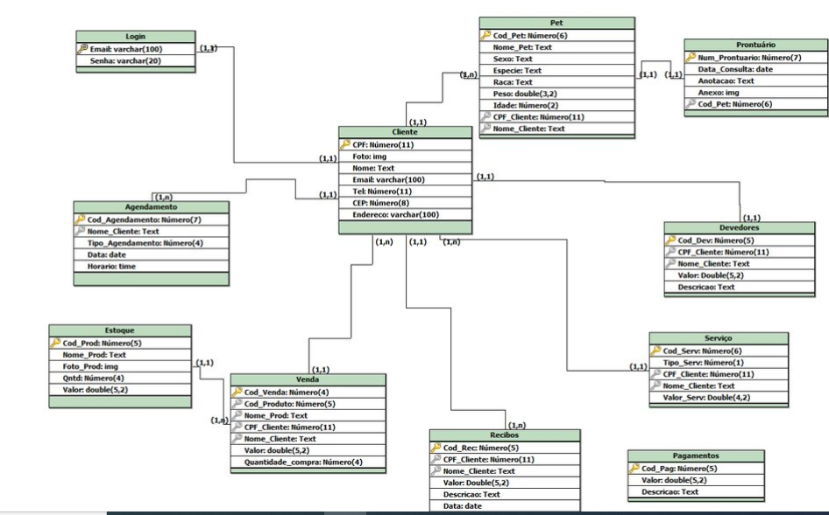

Modelo Físico:

CREATE TABLE Login (

Email varchar(100) PRIMARY KEY,

Senha varchar(20)

)

CREATE TABLE Cliente (

CPF Número(11) PRIMARY KEY,

Foto img,

Nome Text,

Email varchar(100),

Tel Número(11),

CEP Número(8),

Endereco varchar(100)

)

CREATE TABLE Pet (

Cod_Pet Número(6) PRIMARY KEY,

Nome_Pet Text,

Sexo Text,

Especie Text,

Raca Text,

Peso double(3,2),

Idade Número(2),

CPF_Cliente Número(11),

Nome_Cliente Text,

FOREIGN KEY(CPF_Cliente) REFERENCES Cliente (CPF),

FOREIGN KEY(Nome_Cliente) REFERENCES Cliente (CPF)

)

CREATE TABLE Agendamento (

Cod_Agendamento Número(7) PRIMARY KEY,

Nome_Cliente Text,

Tipo_Agendamento Número(4),

Data date,

Horario time,

FOREIGN KEY(Nome_Cliente) REFERENCES Cliente (CPF)

)

CREATE TABLE Prontuário (

Num_Prontuario Número(7) PRIMARY KEY,

Data_Consulta date,

Anotacao Text,

Anexo img,

Cod_Pet Número(6),

FOREIGN KEY(Cod_Pet) REFERENCES Pet (Cod_Pet)

)

CREATE TABLE Venda (

Cod_Venda Número(4) PRIMARY KEY,

Cod_Produto Número(5),

Nome_Prod Text,

CPF_Cliente Número(11),

Nome_Cliente Text,

Valor double(5,2),

Quantidade_compra Número(4),

FOREIGN KEY(CPF_Cliente) REFERENCES Cliente (CPF),

FOREIGN KEY(Nome_Cliente) REFERENCES Cliente (CPF)

)

CREATE TABLE Estoque (

Cod_Prod Número(5) PRIMARY KEY,

Nome_Prod Text,

Foto_Prod img,

Qntd Número(4),

Valor double(5,2)

)

CREATE TABLE Serviço (

Cod_Serv Número(6) PRIMARY KEY,

Tipo_Serv Número(1),

CPF_Cliente Número(11),

Nome_Cliente Text,

Valor_Serv Double(4,2),

FOREIGN KEY(CPF_Cliente) REFERENCES Cliente (CPF),

FOREIGN KEY(Nome_Cliente) REFERENCES Cliente (CPF)

)

CREATE TABLE Devedores (

Cod_Dev Número(5) PRIMARY KEY,

CPF_Cliente Número(11),

Nome_Cliente Text,

Valor Double(5,2),

Descricao Text,

FOREIGN KEY(CPF_Cliente) REFERENCES Cliente (CPF),

FOREIGN KEY(Nome_Cliente) REFERENCES Cliente (CPF)

)

CREATE TABLE Recibos (

Cod_Rec Número(5) PRIMARY KEY,

CPF_Cliente Número(11),

Nome_Cliente Text,

Valor Double(5,2),

Descricao Text,

Data date,

FOREIGN KEY(CPF_Cliente) REFERENCES Cliente (CPF),

FOREIGN KEY(Nome_Cliente) REFERENCES Cliente (CPF)

)

CREATE TABLE Pagamentos (

Cod_Pag Número(5) PRIMARY KEY,

Valor double(5,2),

Descricao Text

)

ALTER TABLE Login ADD FOREIGN KEY(Email) REFERENCES Cliente (CPF)

ALTER TABLE Venda ADD FOREIGN KEY(Cod_Produto) REFERENCES Estoque (Cod_Prod)

ALTER TABLE Venda ADD FOREIGN KEY(Nome_Prod) REFERENCES Estoque (Cod_Prod)

* Diagrama de Caso de Uso:

#### Figura 2 – Diagrama de caso de uso

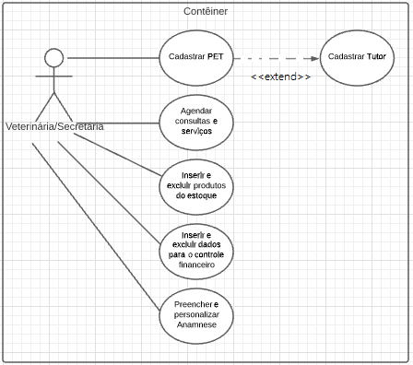

* Mapa de Empatia:

#### Figura 3 – Mapa de Empatia

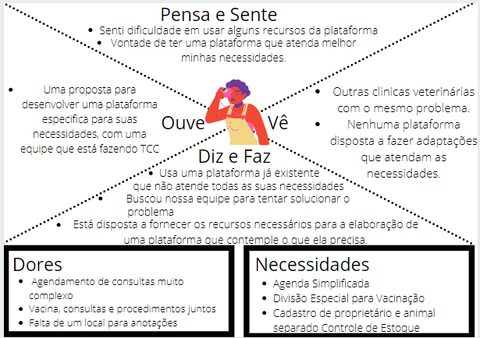

* Canvas:

#### Figura 4 – Canvas e Proposta de Valor

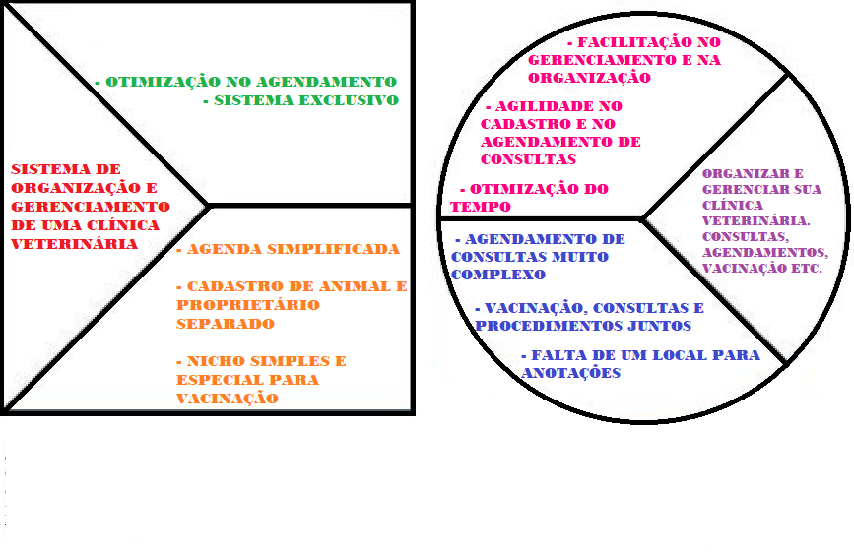

**Cronograma Geral**

|  |  |  |
| --- | --- | --- |
| AUTOR | ATIVIDADE | DATA |
| Manuela Liz | Canvas | 02/06 – 16/06 |
| Manuela Liz | Mapa de Empatia | 02/06 – 16/06 |
| Manuela Liz e Pedro Saccucci | Modelagem BD | 10/08 – 11/08 |
| Manuela Liz | Resumo + Introdução | 15/08 – 18/08 |
| Manuela Liz | Tema + Objetivos | 19/08 – 26/08 |
| Manuela Liz | Justificativa + Metodologia | 30/08 – 01/09 |
| Caio Tadeu e Gabriel Antônio | Protótipo | 03/08 – 10/08 |
| Wilker, Caio | Navegação do Site | 18/10 – 28/10 |
| Caio | 30% das funcionalidades | 25/10 – 28/10 |
| Manuela Liz | Fundamentação Teórica + Ajustes | 03/11 – 11/11 |
| Caio e Pedro | 70% das funcionalidades | 04/11 – 18/11 |
| Caio e Pedro | 100% das funcionalidades | 18/11 – 25/11 |
| Caio e Pedro | Finalização do site | 25/11 – 30/11 |

# 3 – Desenvolvimento do Projeto

## 3.1 – Linguagens Utilizadas

As linguagens de programação de front-end, back-end e framework foram:

### 3.1.1 – HTML

HTML é abreviação da expressão inglesa “HyperText Markup Language”, que significa: "Linguagem de Marcação de Hipertexto". É uma linguagem de programação utilizada para se criar páginas na Web, e pode ser interpretada por quase todos os navegadores que existem. Ele é muito utilizado, pois suas funções são simples e objetivas, por isso, pode ser utilizado por programadores menos experientes, e ainda sim, gerar ótimos resultados. Foi a principal linguagem usada no desenvolvimento do front-end do site.

### 3.1.2 – CSS

CSS é a abreviação de “Cascading Style Sheets”. É uma linguagem de folhas que define o padrão da apresentação de um documento ou uma página na Web criada, por exemplo, em HTML. Sua principal utilidade é ajudar na separação do conteúdo e no formato do site. Para utilizar o CSS o programador precisa criar a formatação em uma página separada do código para Web, ligado a ele por um link, que vai leva-lo a um portal que permite a modificação do seu arquivo.

### 3.1.3 – JAVASCRIPT

Javascript é uma linguagem de programação que permite implementar itens complexos em páginas web, como por exemplo um conteúdo que se atualiza dinamicamente, controlar multimídias, imagens animadas, mapas interativos ou gráficos 2D/3D animados, etc.

### 3.1.4 – PHP

O PHP é um acrônimo para *“*Hypertext Preprocessor*”.* A linguagem possui uma sintaxe mais simples, e mescla o código executado do servidor com [HTML](https://tecnoblog.net/408961/o-que-e-html-guia-para-iniciantes/), facilitando a criação de páginas com conteúdo dinâmico. Ele é classificado como uma linguagem de scripts, ou seja, um conjunto de instruções via código que servem, principalmente, para automatizar tarefas. Com o PHP, você pode “instruir” uma página estática (criada com HTML e [CSS](https://tecnoblog.net/405248/o-que-e-css-cascading-style-sheets/)) a executar [ações](https://tecnoblog.net/341475/o-que-sao-acoes-valores-mobiliarios/) específicas e mais complexas, como validar as informações de um formulário antes dos dados serem enviados de volta ao [browser](https://tecnoblog.net/399803/o-que-e-um-browser/).

### 3.1.5 – SQL

O SQL significa “Structured Query Language”, ou “Linguagem de Consulta Estruturada”, em português. É uma linguagem de programação para lidar com banco de dados relacional (baseado em tabelas). Foi criado para que vários desenvolvedores pudessem acessar e modificar dados de uma empresa simultaneamente, de maneira descomplicada e unificada.

### 3.1.6 – SASS

 SASS é uma linguagem de extensão do CSS, a sigla significa “Syntactically Awesome Style Sheets” e significa “folhas de estilo com uma sintaxe incrível”. A sua ideia é adicionar recursos especiais como variáveis, mixins, funções e operações e outras opções variadas. O SASS tem como objetivo tornar o processo de desenvolvimento mais simples e eficiente.

### 3.1.7 – BOOTSTRAP

Bootstrap é um framework front-end que fornece estruturas de CSS para a criação de sites e aplicações responsivas de forma rápida e simples. Além disso, pode lidar com sites de desktop e páginas de dispositivos móveis da mesma forma.

## 3.2 – Desenvolvimento do Site

# 4 – Resultados Obtidos

O último capítulo, antes da conclusão, deve conter os resultados obtidos, ou seja, o produto final alcançado, a descrição de funcionamento e operação do projeto, fotos, características etc.

# Conclusão

#### 

Deve conter uma análise do desenvolvimento do projeto, com os problemas encontrados e as soluções adotadas, em que o trabalho contribuiu para seu desenvolvimento pessoal e profissional (conteúdos, habilidades e relacionamento interpessoal) etc. Recapitular sinteticamente os resultados do trabalho, apresentar se os objetivos iniciais foram alcançados e apresentar recomendações para trabalhos futuros.

# 

# Referências

# Veterinária Kannanda: entrevista [abr. 2021]. Entrevistadores: Caio Tadeu, Gabriel Antônio, João Castelani, Manuela Liz, Pedro Saccucci e Wilker Cordeiro. São Paulo: ETEC JORGE STREET, 2021. Entrevista concedida ao Grupo SetVet para o desenvolvimento do TCC.